Inscripción

La inscripción es gratuita y podrá formalizarse antes del 15 de noviembre:

* Por correo electrónico: spclaudiorodriguez@gmail.com
* 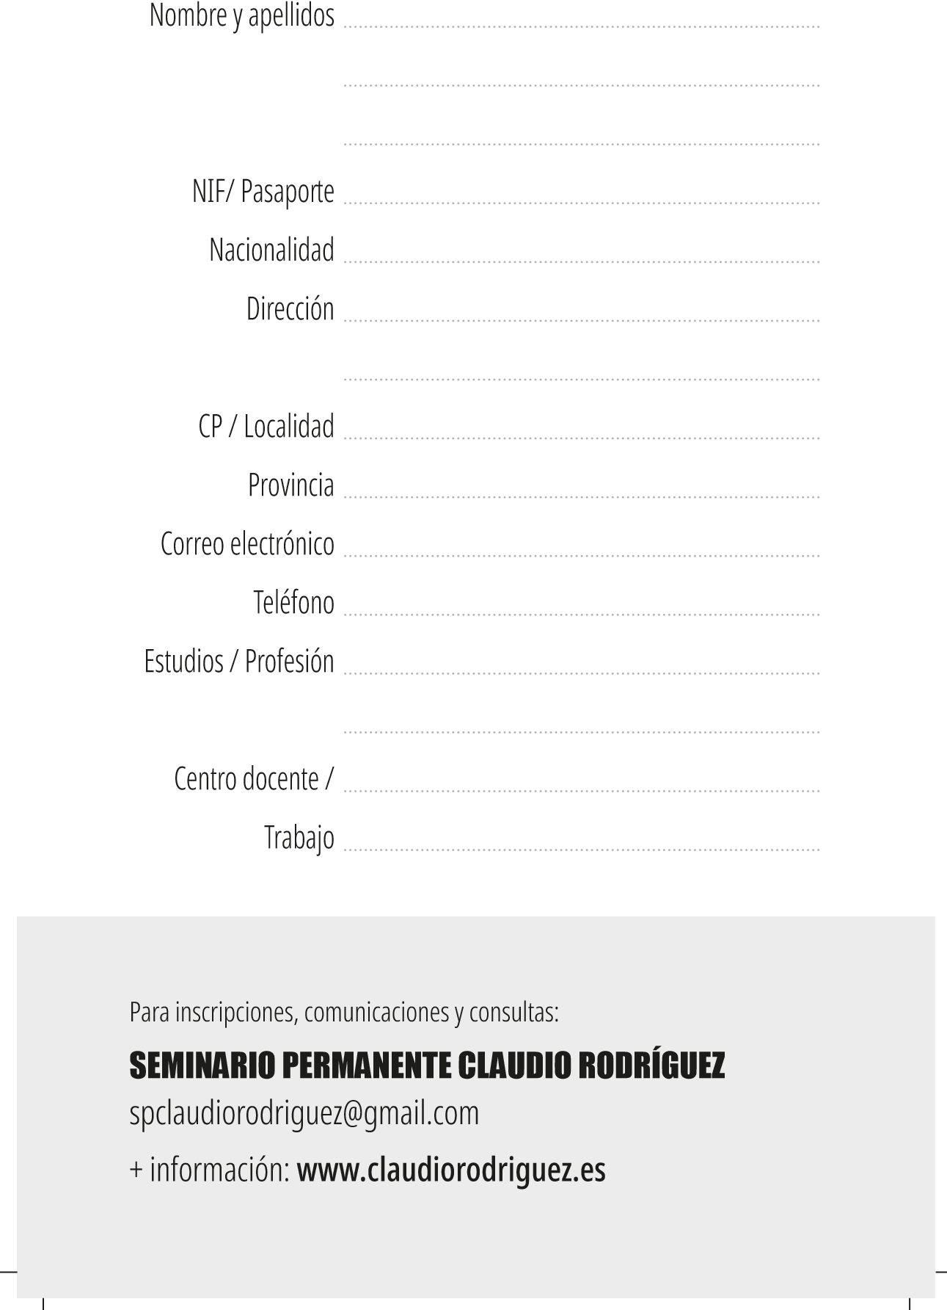A través de la web: www.claudiorodriguez.es
* Los profesores interesados pueden hacer la inscripción a través de la web del CFIE de Zamora, que concede créditos por asistencia a las jornadas: https://cfiezamora.centros.educa.jcyl.es/
* El número de plazas es limitado y se adjudicarán por orden de inscripción. El Seminario acreditará la asistencia a las jornadas a las personas inscritas que lo soliciten.

# JORNADAS CLAUDIO RODRÍGUEZ

**DON DE LA CLARIDAD**

**Zamora 27-30 noviembre 2024**

**COMUNICACIONES**

Como es habitual, en estas jornadas de 2024, se combinará la participación de estudiosos, críticos y poetas invitados con la inclusión de comunicaciones. Deben ceñirse al tema de las jornadas, que es *Don de la ebriedad,* con motivo del 70 aniversario de su publicación. Un comité de la organización se encargará de la selección de comunicaciones para su exposición.

1. Los textos se remitirán antes del día 25 de septiembre al correo electrónico sempclaudiorodriguez@gmail.com. El texto debe ir encabezado por el título de la comunicación, el nombre del autor, la entidad o institución a la que pertenece, incluyendo sus datos de contacto (teléfono, correo electrónico, DNI, dirección postal) y un breve curriculum de 8 líneas como máximo.
2. Deben centrarse, obligatoriamente, en cualquier aspecto formal, temático, estructural, editorial o contextual de *Don de la ebriedad* y tendrán una extensión máxima de 6 páginas —incluidas notas y, en su caso, bibliografía— en fichero Word y en tipo Arial, cuerpo 12, con interlineado sencillo.
3. Los autores/-as de las comunicaciones seleccionadas se comprometen a asistir a la sesión pública de exposición de las comunicaciones en las Jornadas, el sábado, 30 de noviembre a las 09.30 horas, según se hará constar en el programa. Para cubrir los gastos se les concederá una asignaciónde 100 euros.
4. No se leerá la comunicación completa en la sesión, sino que se expondrá un extracto o un comentario personal de la misma en el modo que se desee; para ello, cada autor dispondrá de un máximo de 12 minutos. Al final, se realizará una puesta en común con intervenciones de todos los autores ydel público.
5. Las comunicaciones se publicarán en el número 9 de la revista *Aventura* (2025).
6. Se extenderá a los autores de los textos una certificación de su participación en las jornadas.

Para cualquier información pueden dirigirse al presidente del Seminario Permanente Claudio Rodríguez por correo electrónico:

sempclaudiorodriguez@gmail.com